Министерство образования Республики Беларусь

Учреждение образования

“Гомельский государственный университет им. Франциска Скорины”

Отчёт по лабораторной работе №2

«Vagrant»

Выполнил:

Студент группы МС-42

Шалюта А.Н.

Проверил:

Старший преподаватель

Грищенко В.В.

2023

**Ход работы**

**Задание 1** 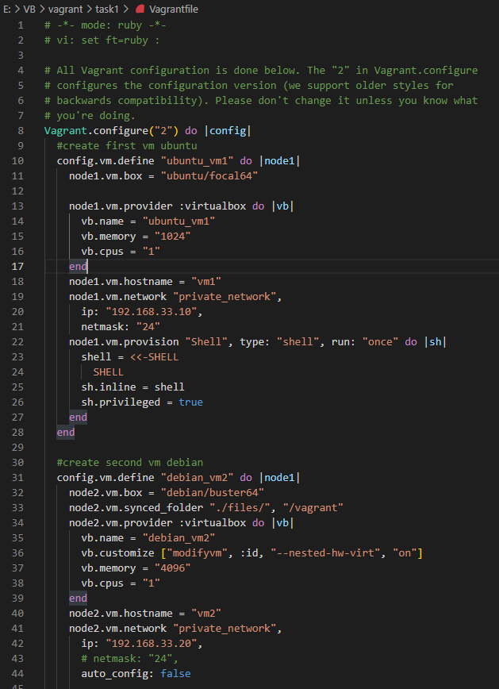

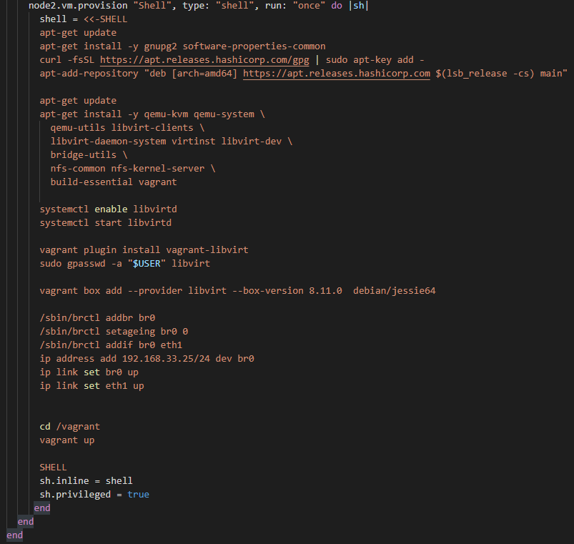

**Задание 2**

Создаём репозиторий. Создаём в нем файл module2.txt и пушим его.

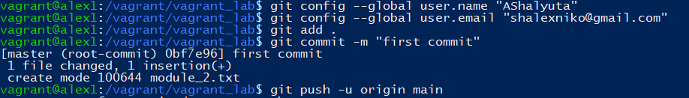

Как видим, файл располагается на удалённом репозитории

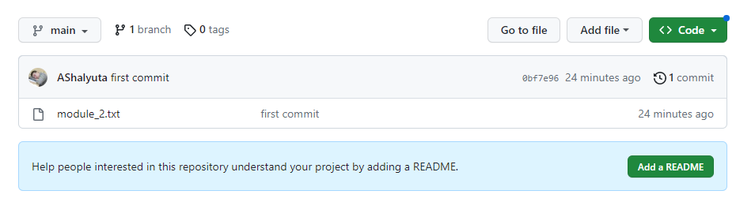

Инициируем пустой файл Vagrantfile с помощью команды vagrant init, описываем запуск 2х виртуальных машин и настраиваем сеть.

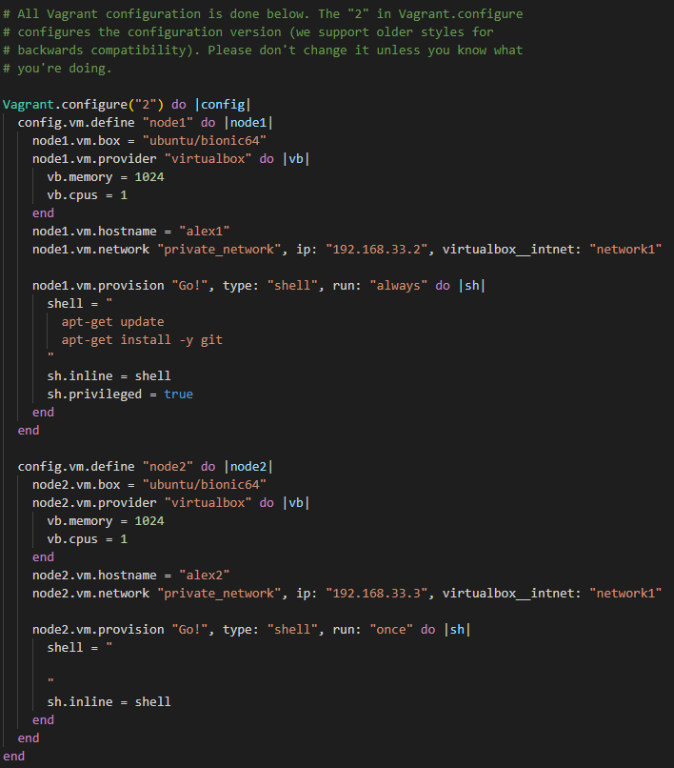

После запуска VM подключимся по SSH к VM1 и попробуем выполнить команду PING

